# MANUAL DE USUARIO

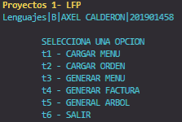

## CARGAR MENÚ

Se cargar el menú con un archivo.lfp

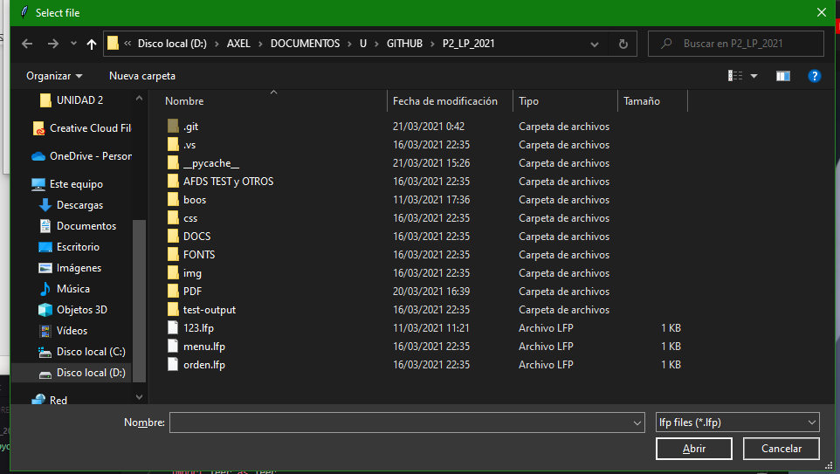

Con estructura

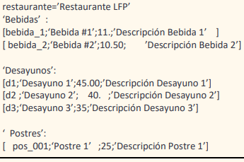

Si la estructura es correcta se genera unos token divididos que tiene la estructura si no, se genera token de error.

## CARGAR ORDEN

Se cargar el menú con un archivo.lfp



Con estructura



Xx=nombre, nit, dirección, propina

Si la estructura es correcta se genera unos token divididos que tiene la estructura si no, se genera token de error.

## GENERAR MENÚ

Se genera un menú en html para seleccionar el menu.

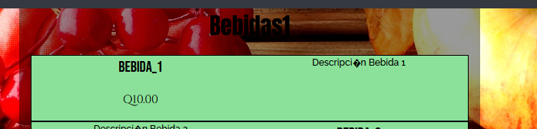

## GENERAR FACTURA

Genera la factura con el menú y los tokens, con su respectiva propina.

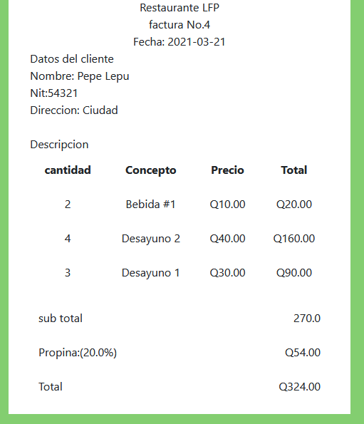

## GENERARA ÁRBOL

Genera el árbol de los alimentos planteados en el restaurante en un pdf.

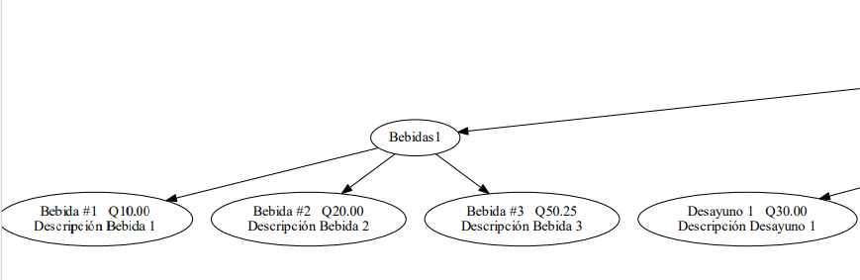

# MANUAL TÉCNICO

ARCHIVO.py

----FUNCIONES

Arbol.py

Árbol(array): crea el archiv.pdf con grphviz con conda

Html.py

tokenHtml(array,boolean): crea el texto para generar los tokens, o el error.

Token(texto,boolean): complementario del tokenHtml genera el html de los Token, error

menuHtml(array,numero): genera el texto para generar el menu

Menu(texto): genera el html del menu del restaurante, complemento de menHtml

facturaHtml(array,array,numero): genera el texto para la factura.

Factura(texto): genera el html de la factura complemento facturaHtml

Leer.py

Read(boolean): lee el archivo.lfp

lineaLineaM.py

def(texto): genera el afd y un array de tokens del menu

lineaLineaO.py

afd(texto): genera el afd y un array de tokens de la orden

menu.py

menu(); genera el menu principal

Test.py:

Test de programas chiquitos para formar el programa

**AFD:** Donde n es cualquier otra cosa para generalizar

[RESTAURANTE]

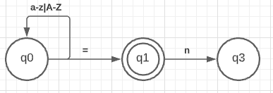

[CADENA]

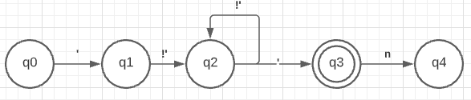

[ID]

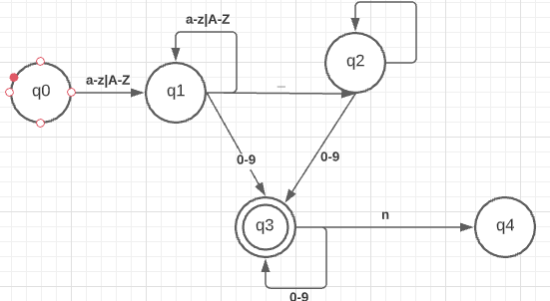

[CANTIDAD:Orden]

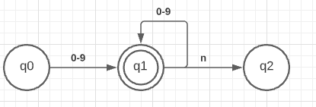

[NUMERO:menu]

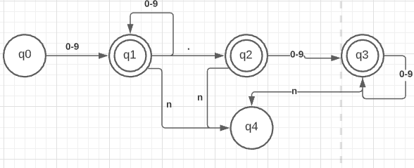

[NUMERO:orde(porcentaje)]

